



ROTINA DO BERCÁRIO

Quarta-feira 08-04-2020



**HORA DA CANÇÃO**

* Iniciar a aula cantando a música Coelhinho da Páscoa. (Vídeo no blog)
* Momento de criar coelhinho da páscoa com papel (vídeo blog)

Momento da higienização (troca de fraldas**)**

* Atividade de Carimbo com mãos e pés. (Vídeo no blog)

 Hora do lanche 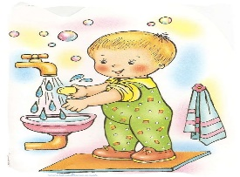Escovação e higienização  Soninho 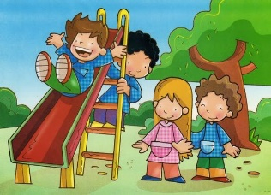 Parquinho.



Momento da higienização (troca de fraldas**)**

Saída.